Číslo šablony: III/2
VY_32_INOVACE_P12_2.9
Tematická oblast: Osobnosti dějin 20. století
António de Oliveira Salazar
Typ: DUM – pracovní list
Předmět: Seminář z dějepisu
Ročník: 6. r. (6leté), 4. r. (4leté)

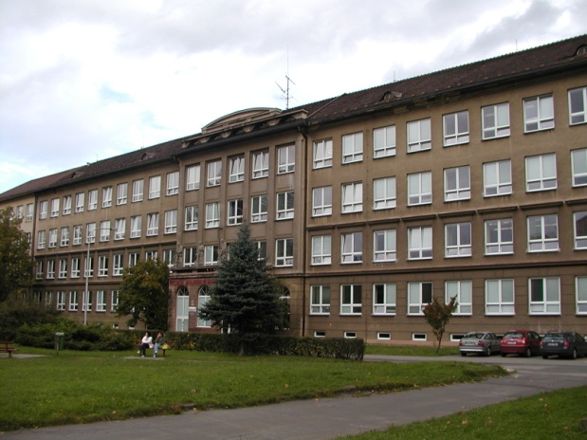

Zpracováno v rámci projektu
EU peníze školám
CZ.1.07/1.5.00/34.0296

Zpracovatel:
Mgr. Romana Cieslarová
Gymnázium, Třinec, příspěvková organizace
Datum vytvoření: leden 2013

Metodický list

Učební materiál je určen pro seminář z dějepisu v posledním ročníku studia.

Cílem DUM je:
- představit žákům osobnost významného politika;
- vést žáky k vyhledávání informací a hodnocení různých informačních zdrojů.

S pracovním listem je možno pracovat jak formou samostatné práce žáků, tak formou práce skupinové. Záleží na počtu počítačů s internetovým připojením, příp. na možnostech přístupu k jiným zdrojům informací. Vyřešení úkolů DUM je možno žákům zadat také za domácí úkol.

Řešení úkolů je zařazeno v závěru.

Inovace spočívá ve využití interaktivního prostředí.

António de Oliveira Salazar
1889–1970

- Tento portugalský diktátor byl zakladatelem autoritativního režimu, pro který se vžil portugalský název E….. N….. (česky ……………………….).
- Než se zapojil do politického života, vykonával Salazar profesi ……………….
- Diktaturu nastolil z pozice funkce velitele armády – prezidenta – ministerského předsedy , kterou vykonával v letech …………………….
- V mládí byl Salazar silně ovlivněn encyklikami papeže, který pro své sociální cítění získal přezdívku „papež pracujících“. Jeho jméno je …………………….
- Po svém nástupu k moci v r. 1932 Salazar vypracoval ústavu, která obsahovala např. tyto zásady:

- Podstatou Salazarova autoritativního režimu byly: katolické sociální učení – korporativismus – konzervativismus – rasismus – nacionalismus – antisemitismus – portugalský imperialismus – antikomunismus – parlamentní demokracie.
- V roce 1933 Salazar nechal založit tajnou policii, jejíž činnost byla namířena proti ………………………………………………………………………………………………
- V době španělské občanské války Salazar formálně hlásal politiku nevměšování, ale ve skutečnosti podporoval ………………………………………………………….
- Za 2. světové války bylo Portugalsko neutrální zemí. Přesto zde bylo zavedeno státem řízené hospodářství a přídělový systém. Příčinou hospodářských problémů bylo …………………………………………………………………………
- Po 2. světové válce se Portugalsko ocitlo ve sféře vlivu Západu - Východu,¹ což se projevilo mj. vstupem do vojensko-politické organizace ………………………..
- Salazar usiloval o přijetí Porugalska do OSN, ta však žádala …………………….
- Salazarův režim bývá přirovnáván k režimu, který ve 30. letech 20. století v Rakousku nastolil politik jménem ………………..……………………….
- Pozitivními kroky Salazarovy vlády bylo např.:

- Přechod od autoritativního režimu k demokracii v Portugalsku nastal v r. 1974, kdy v Lisabonu propukla tzv. ……………………………… revoluce. V jejím průběhu byla svržena vláda Salazarova nástupce …………………………………
- Jaký je dnes postoj Portugalců k tomuto diktátorovi? ………………………………………………………………………………………………
Řešení:
- Tento portugalský diktátor byl zakladatelem autoritativního režimu, pro který se vžil portugalský název Estado Novo (česky Nový stát).
- Než se zapojil do politického života, vykonával Salazar profesi učitele na VŠ.
- Diktaturu nastolil z pozice funkce ministerského předsedy, kterou vykonával v letech 1932-1968.
- V mládí byl Salazar silně ovlivněn encyklikami papeže, který pro své sociální cítění získal přezdívku „papež pracujících“. Jeho jméno je Lev XIII.
- Po svém nástupu k moci v r. 1932 Salazar vypracoval ústavu, která obsahovala např. tyto zásady:
- podpora soukromého podnikání, potlačování monopolů;
- zrovnoprávnění občanů v Portugalsku a v koloniích;
- povinná školní docházka;
- zdůrazněn význam rodiny;
- korporativismus;
- svoboda vyznání, ale za státní církev prohlášena katolická církev.
- Podstatou Salazarova autoritativního režimu byly: katolické sociální učení – korporativismus – konzervativismus – rasismus – nacionalismus – antisemitismus – portugalský imperialismus – antikomunismus – parlamentní demokracie.
- V roce 1933 Salazar nechal založit tajnou policii, jejíž činnost byla namířena proti komunistům (především proti aktivistům napojeným na mezinárodní komunistické hnutí a SSSR), liberalistům, anarchistům, monarchistům i demokratům.
- V době španělské občanské války Salazar formálně hlásal politiku nevměšování, ale ve skutečnosti podporoval konzervativního nacionalistického a katolického vůdce Francisca Franca.
- Za 2. světové války bylo Portugalsko neutrální zemí. Přesto zde bylo zavedeno státem řízené hospodářství a přídělový systém. Příčinou hospodářských problémů byla blokáda Portugalska.
- Po 2. světové válce se Portugalsko ocitlo ve sféře vlivu Západu, což se projevilo mj. vstupem do vojensko-politické organizace NATO.
- Salazar usiloval o přijetí Porugalska do OSN, ta však žádala dekolonizaci. (Port. koloniemi byly např. Angola, Mosambik, Guinea-Bissau, Východní Timor aj. Kvůli Salazarově režimu došlo k rozpadu portugalského kolonialismu až v polovině 70. let.)
- Salazarův režim bývá přirovnáván k režimu, který ve 30. letech 20. století v Rakousku nastolil politik jménem Engelbert Dollfuß (Dollfuss).
- Pozitivními kroky Salazarovy vlády bylo např.:
- povinná školní docházka, v jejímž důsledku byla eliminována negramotnost
- výstavba nemocnic, přehrad, modernizace zemědělství
- podpora vědy
- zrovnoprávnění občanů v koloniích
- Přechod od autoritativního režimu k demokracii v Portugalsku nastal v r. 1974, kdy v Lisabonu propukla tzv. karafiátová revoluce. V jejím průběhu byla svržena vláda Salazarova nástupce, politika jménem Marcelo Caetano.
- Jaký je dnes postoj Portugalců k tomuto diktátorovi?
V roce 2007 byl v televizním pořadu Os Grandes Portugueses zvolen se ziskem 41% hlasů Největším Portugalcem, který kdy žil.

Použitá literatura:
KLÍMA, Jan. Salazar - tichý diktátor. Praha : Aleš Skřivan ml., 2005. ISBN 80-86493-15-6.

KLÍMA, Jan. Dějiny Portugalska. Praha : Nakladatelství Lidové noviny, 2007. ISBN 978-80-7106-903-4.
Wikipedie: Otevřená encyklopedie: António de Oliveira Salazar [online]. c2012 [citováno 31. 12. 2012]. Dostupný z WWW: <http://cs.wikipedia.org/w/index.php?title=Ant%C3%B3nio_de_Oliveira_Salazar&oldid=9496000>

Nehodící se škrtněte.

